**薛家中心小学教师培训**

**积极乐观，蓬勃向上——用积极心理学培养乐观向上的孩子**

作者：殷峰岩   文章来源：本站原创   点击数：88   发布时间：2018-04-22 17:57:30

**积极乐观，蓬勃向上**

**——用积极心理学培养乐观向上的孩子**

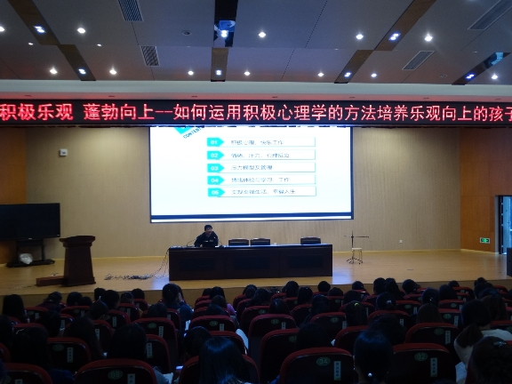

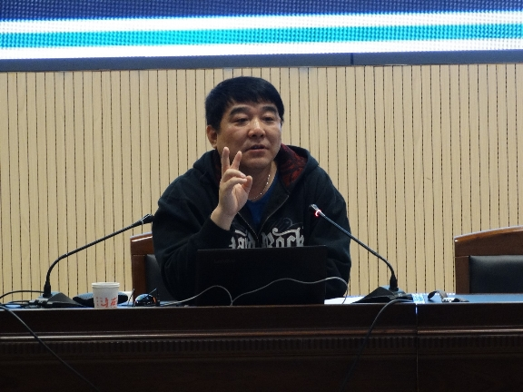

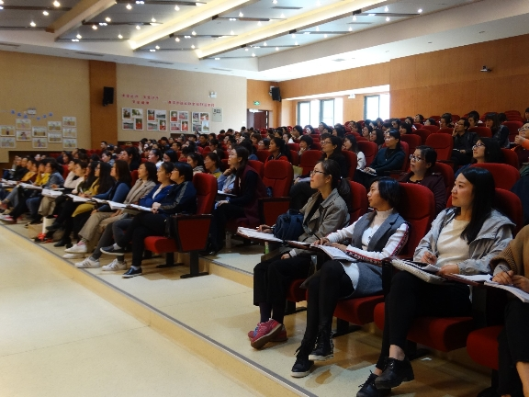

　　世界卫生组织曾提出过一个响亮的口号：“健康是人类第一财富，健康中有一半是心理健康。”健康不仅是指一个人没有身体疾病的症状和表现，而且是一个人的良好身体和精神以及社会的适应状态。

　　如今，社会对教师的要求和期待越来越高。面对众多家长宠溺的孩子，面对学校繁重的工作任务、家庭负担，各种压力让我们教师从容不起来，许多教师因此出现不同程度的心理问题。教师是学校教育影响的主导者，教师的一个皱眉、一个微笑，对学生的影响都是深刻而长久的。教师心理健康是培养儿童心理健康的必要前提。只有心理健康的教师，才能培养出心理健康的学生。

　　为了维护教师心理健康，培养乐观向上的学生，促进教育的和谐发展，2018年4月16日周一下午，薛家中心小学邀请了常州市心理学会国家二级心理咨询师田江春老师来校为全校教师作了积极心理学方面的心理讲座。

　　田老师是心理名师，国际教育协会注册高级心理咨询师，常州市心理学会副理事长兼执行秘书长，江苏省心理卫生协会会员，擅长运用精神分析、表达性艺术治疗进行创伤心理辅导、家庭治疗、青少年成长辅导等，多次接受《常州新闻》《都市新闻坊》等媒体采访。

　　在奥园校区报告厅，田老师现场对老师们作了简单的心理调查，大家发现教师们真的或多或少地存在着一些心理问题。随后他通过著名的小猪实验视频，让大家直观地了解了心理健康与不健康对于实验个体在处理问题时存在着差别。田老师还通过某市职工心理健康状况的大数据，让我们具体了解了当代人们存在着交往焦虑、效能感低、职业倦怠等诸多心理问题。田老师还用曲线图让我们知道了人的一生不同时期存在着不同的压力。田老师还用身边的生动事例，告诉大家积极心理学的重要，并用通俗的语言告诉教师们，要学会用积极的心理学方法去影响我们的学生，培养乐观向上的孩子。

　　相信薛小教师们能从田老师的讲座中受到启发，在今后的工作与生活中能学会化解压力，学会心理疏导调节，控制自己的情绪，愉快工作，幸福生活，做一个阳光健康、快乐幸福的教师，并用阳光、健康的心态感染学生，让我们的学生都能拥有阳光心态，拥有幸福人生！

摄影：王丽　撰稿：峰岩　审稿：吴春燕